GUIA N°6 SEGUNDO SEMESTRE 4° BASICO 2021
UNIDAD 1: «Cada uno de nosotros tenemos características que nos hacen únicos, pero también podemos complementarnos con otros haciendo el bien»
OA 4: Reconocer la diversidad del ser humano y sus responsabilidades en el crecimiento personal y social..
Es importante que los papas o apoderado lean el PROPOSITO DE LA UNIDAD, para que puedan colaborarnos y guiar a los niños en lo que se pretende que logren y aprenda con estas actividades.
El propósito de esta unidad En esta unidad, los estudiantes aprenderán a valorar la diversidad como característica humana dada por la unicidad de cada persona. Se espera que comprendan que Dios nos ha creado a todos como personas únicas, con características propias, a través de las cuales nos podemos enriquecer en nuestras comunidades y grupos, logrando descubrir nuestra propia vida, nuestros comportamientos, valores, actitudes, pero también nuestras características físicas, nuestras ideas, nuestros sentimientos. De esta manera, se puede inferir que no existe en el mundo una persona igual a otra, que esa es la mayor riqueza que tenemos los seres humanos, que somos todos diferentes y que podemos contribuir unos a otros. Asimismo, se busca que los estudiantes reflexionen sobre el bien y favorezcan el diálogo, basado en vivencias reales

(leerle este texto del rectángulo a los niños varias veces)
Cada uno de nosotros tenemos características que nos hacen únicos, pero también podemos complementarnos con otros haciendo el bien

ACTIVIDADES
1.- Responde estas preguntas en el recuadro derecho
La característica que más admiro de mama es…
La característica de mi hermano(a) que más admiro es.
Mi color favorito es…
Mi deporte favorito es…
Mi comida favorita es…
Lo que más me gusta de mi es..
La asignatura que mas me gusta es…
La fiesta del año que mas me gusta es..
2.- Debes colorear la imagen completa sin salirte de los márgenes y con diferentes colores.
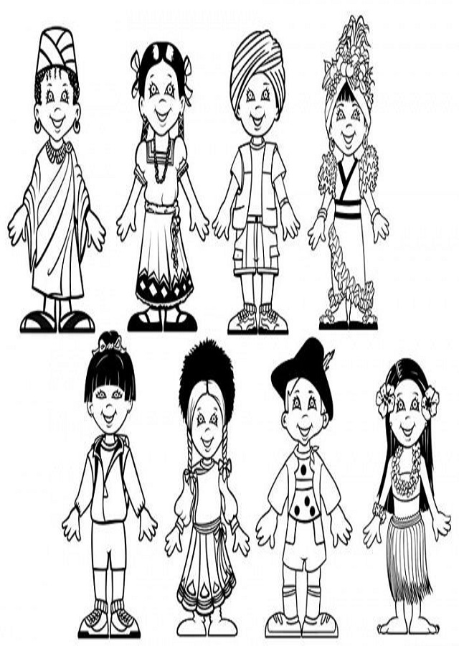

2.- Deben responder las siguientes preguntas
a.- ¿Por qué las personas somos diversas?
b.- ¿Qué características nos diferencian de los demás?
c.- ¿Por qué necesitamos vivir en el bien con los demás?
d.- ¿Es bueno buscar y vivir en el bien con los otros?

3.- Debes inventar una historia donde se evidencien tus principales características.( si falta espacio continuas al reverso de la hoja.

4.- Completa con tus características personales físicas y emocionales.

a.- Comenta positivamente las diversas características físicas que tienes.
b.- Comenta positivamente tus características emociones.

5.- Dibujan una historia expresando sus características emocionales personas.
(Lo hacen al reverso de la hoja.)

Criterios de evaluación:
- Deben entregar la guía terminada en forma completa
- Deben colorear lo que solicite
- Deben aplicar el valor de solidaridad y empatía en la historia
- Señalan los aspectos positivos de la diversidad en la vida humana y su contribución a la felicidad personal y de los demás.

Recuerden que esta guía es de retroalimentación del 1 semestre y debes haber logrado y aprendido los siguientes contenidos.
1. Enumeran y comentan positivamente las diversas características físicas,y emocionales, que tienen las personas.
2. Comparan los modos de ser entre las personas, resaltando el complemento que puede existir en esta diversidad.
3.- Exponen sobre las condiciones de vida que contribuyen a que las personas se sientan bien y felices y se propicie una buena convivencia.

